Geovidenskab
Af: Nicolai Holton Larsen
Geovidenskab er en spændende kombination af fagene: naturgeografi og fysik. Dette giver et godt indblik i hvordan flere fag, kan benyttes til at besvare forskellige problemstillinger rundt i verden. Ud fra naturgeografi, får vi en forståelse omkring hvad det er som foregår. Ud fra faget fysik, får vi en forståelse af hvorfor det sker som det gør. Vi udfører forskellige forsøg for at få en bedre forståelse af de processerne som er gældende.
Faget er interessant da, vi arbejder med forskellige emner som vi kan se har en effekt på Jorden rundt om i verden, og som har store konsekvenser for mange mennesker. Vi får derfor en god forståelse for de mekanismer som er i spil. Vi arbejder med emner som: Global opvarmning, iskerneboringer, vulkaner, kystmorfologi, lysets spektrum samt vandets kredsløb etc.
Undervisningen i geovidenskab er meget anderledes end andre fag. Der er en god variation af individuel og gruppearbejde og noget af undervisningen vil sågar foregå udenfor i form at feltarbejde. Ydermere bliver der foretager flere forskellige ekskursioner rundt om i landet, som blandt andet Møns Klint, Stevns Klint og evt. til Bornholm. Som studietur kommer man på ekskursion til steder som Napoli eller Island, for at opleve blandt andet aktive og inaktive vulkaner og steder, hvor jordens kræfter tydeligt er vist.
Geovidenskab er et naturvidenskabeligt fag som åbner op for en masse muligheder for uddannelse efter gymnasiet. Med geovidenskabs får man nemlig muligheden for at læse til næsten alle naturvidenskabslige retninger som Geoscience, Bioteknologi, biokemi, skov og landskabsingeniør og naturressourcer. Ved at vælge geovidenskab, kan man derfor ikke gå forkert, da mulighederne for job inde for denne studieretning er så bredt.
Geovidenskab, læs fortiden, skab fremtiden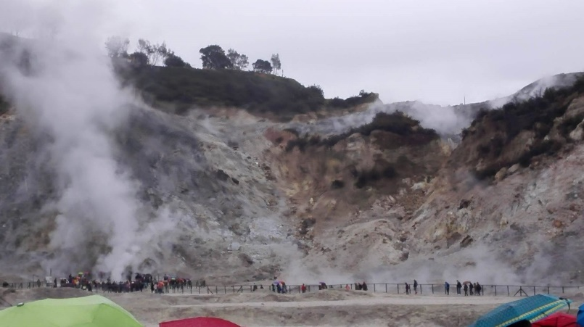
Studietur til Napoli: 2016
Ud fra billedet kan man se den ene kratervæg fra supervulkanen Sulfater, som befinder sig i Italien.
Supervulkanen ses som aktiv, da der udsendes store mængder af CO₂ samt andre gasser op fra vulkanen
Foto: Nicolai Holton Larsen

